Blumentopf

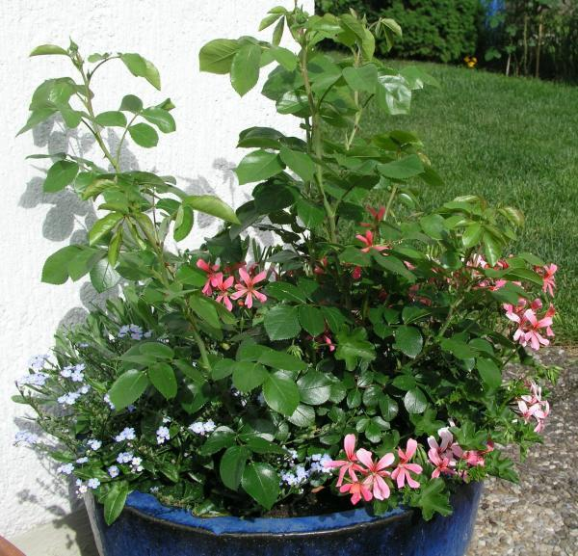
Geranie

Wie heißt die eingekreiste Pflanze?

